المحاضرة الأولى: مدخل الى نظام المعلومات Systeme d'information)
أولا: ماهية النظام (systeme)
- النظام هو مجموعة من الموارد والعناصر المترابطة (الأفراد، التجهيزات، الألات، الأموال، السجلات...)، التي تتفاعلا مع بعضها البعض داخل إطار معين وتعمل كوحدة واحدة نحو تحقيق هدف أو مجموعة من الأهداف ضمن ظروف بيئية معينة
- مكونات النظام
- المدخلات (Les Entrees): وهي كل شيء يأتي من خارج النظام وتمثل عناصر موارده الرئيسية (موارد بشرية، الات، بیانات، معلومات)
- عملية المعالجة Le Treatment)) وهي العمليات التحويلية المختلفة التي تؤدي إلى تحويل المدخلات إلى مخرجات.
ج. المخرجات Les sorties: هي الأشياء الناتجةعن عملية المعاجة والتي تخرج من النظام قد تكون ملموسة او غير ملموسة او معلومات حيث قد تكون مخرجات نظام ما هي مدخلات بالنسبة إلى نظام اخر.
د. التغذية العكسية Feedback): أو المعلومات المرتدة حيث تمكن من اتخاذ الاجراءات التصحيحية أولا بأول ومراجعة خططها حتى يتأكد من تحقيق الأهداف بكفاءة وفعالية.
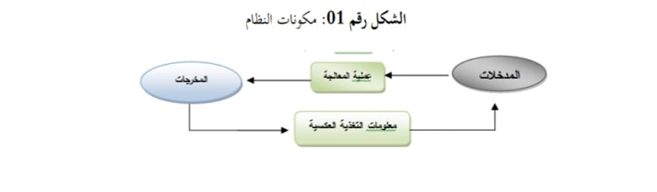
ثانيا: ماهية البيانات والمعلومات (Data et L' Information 1)
- البيانات (Data): يمكن تعريف البيانات بأنها مجموعة من الحقائق أو المشاهدات أو التقديرات غير المنظمة، قد تكون أرقاما أو كلمات أو رموزا أو حروفا.
- المعلومات (Information): هي معطيات تم تسجيلها وتنظيمها وتصنيفها في قالب معين لإظهارها عند الحاجة اليها، ويتم ارسالها ومعالجتها والاحتفاظ بها في الحاسوب
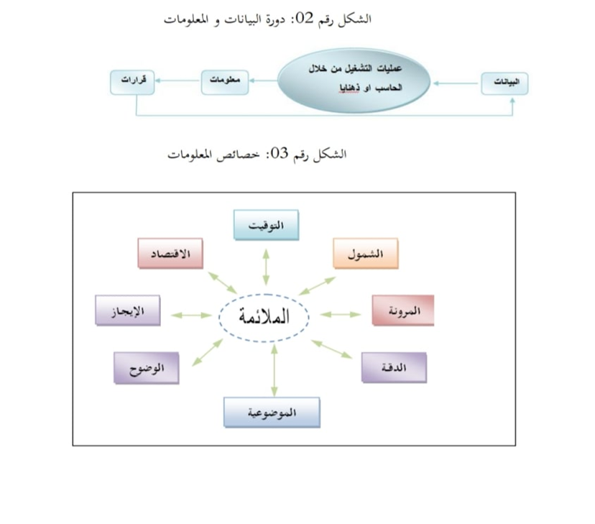
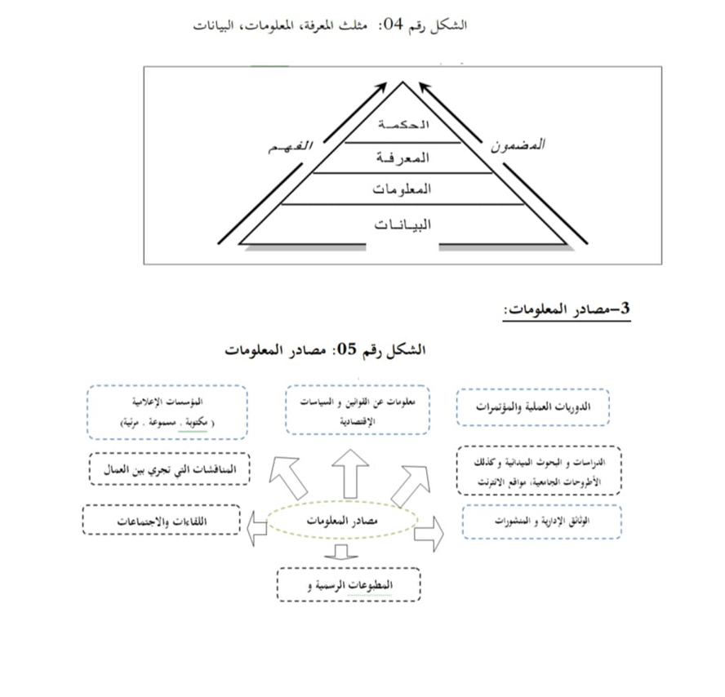
4) أهمية المعلومات بالنسبة للمؤسسات
تكتسي المعلومات أهمية بالغة في حياة الأفراد والمؤسسات، فقد أصبحت من أهم الموارد التي لا يمكن أن تستغني عنها المؤسسات في القيام بأعمالها ونشاطاتها، وخاصة في هذا العصر المليء بالمتغيرات السريعة والمتلاحقة في مختلف مجالات الحياة، وتتضح هذه الأهمية من خلال النقاط التالية:
- تلعب المعلومات دورا مهما في إدارة المؤسسة داخليا من خلال تسهيل القيام بالوظائف، فتوفر المعلومات الصحيحة وفي الوقت المناسب يسهل من أداء الوظائف واتخاذ القرارات السليمة، كما أن انسياب المعلومات بين مختلف هذه الوظائف عن طريق الاتصالات الفعالة من شأنه أن يرفع من مستوى أداء المؤسسة ككل.
- تساعد المعلومات المسيرين على صنع واتخاذ القرارات السليمة؛ ذلك أنها تعتبر المادة الأولية للقرار(La matiere premiere de la decision)، وبذلك تتمكن المؤسسة من تحقيق النجاح وضمان الاستمرار في مجال نشاطها.
- أصبحت المعلومات شكل أصلا من أصول المؤسسة مثل: الرأس المال والعنصر البشري والمواد الخام وغيرها، حيث يجب على المسيرين أن ينظروا إليها على أنها استثمار يمكن استغلاله استراتيجيا للحصول على مزايا تنافسية، وليس تكلفة يجب التحكم فيها.
- أصبحت المعلومات كذلك تشكل سلعة تستطيع المؤسسة بيعها مثل أي سلعة أخرى.
- لا تقتصر أهمية المعلومات على المستوى الداخلي للمؤسسة فقط، بل تمتد إلى المستوى الخارجي، فهي تعد أداة ربط مع المحيط (Un instrument de liaison avec l'environnement)؛ فالمعلومات تمكن المؤسسة من التعرف على الأحداث والتطورات التي تطرأ على بيئة عملها والتي من الممكن أن تؤثر عليها، ومنه فإن المؤسسة تحاول من خلال الحصول على المعلومات التكيف مع الأوضاع الجديدة.
تعد المعلومات المنطلق الأساسي للحصول على المعرفة - كما ذكرنا سابقا والتي أصبحت لها أهمية أكبر من المعلومات نفسها؛ فالمعرفة أصبحت السمة المميزة للمؤسسات المعاصرة في عصرنا الحالي وهي أساس اكتساب الميزة التنافسية والعاملالأساسي الذي يحدد تنافسية المؤسسات؛ ففي ظل الانتقال إلى ما يعرف الآن باقتصاد المعرفة ( L'économie de la connaissance) فإن القدرة على إنتاج وخلق الثروة أصبح لا يعتمد فقط على عوامل الإنتاج المادية، بل كذلك على أصول أخرى غير مادية (معنوية) Des actifs immatériels، والمتمثلة أساسا في المعرفة، الكفاءات المتميزة وفي القدرة على الوصول إلى المعلومات، وكذا القدرة على إيجاد الحلول للمشكلات المطروحة وغيرها.
ثالثا: نظام المعلومات Systeme d'information
1) التعريف: يمكن تعريف نظام معلومات فنيا كمجموعة من المكونات المترابطة تهدف إلى جمع ومعالجة وتخزين وتوزيع المعلومات لدعم القرار والتحكم في المؤسسة. وبالإضافة إلى دعم عملية صنع القرار، التنسيق، والسيطرة، فان نظم المعلومات تساعد أيضا الإدارة العليا على تحليل المشاكل والموضوعات المعقدة بتوفير المعلومات المناسبة في الوقت المناسب للمساعدة في اتخاذ القرار.
2) عناصر نظام المعلومات:
المدخلات Input
هي عبارة عن المفردات والمعطيات التي تصف الأحداث والموجودات التي تدخل في النظام.
المخرجات Output:
وهي تمثل النتائج التي يعمل النظام للوصول إليها،وهي عبارة عن المعلومات التي تفيد مستخدمي النظام.
المعالجة Processing:
وهي عبارة عن الجانب الفني من النظام والتي تتمثل في مجموعة من العمليات الحسابية والمنطقية، التي تحرى على المدخلات بغرض الوصول إلى المخرجات.
الرقابة Contrlling
هي مجموعة من الإجراءات والقواعد التي تهدف إلى التحقيق والتأكد من أن النتائج التي تم الوصول إليها تتماشى مع الأهداف والخطط الموضوعة مسبقا.
التغذية العكسية Feed back وتهدف إلى توفير أداة إرشادية لأنشطة النظام وتعمل على تقويم نتائج عمل النظام وتصحيح الأهداف إذا كانت هناك عيوب في أهداف النظام ويمكن إظهار مكونات نظام المعلومات وعلاقتها ببعضها البعض
- مكونات نظام المعلومات:
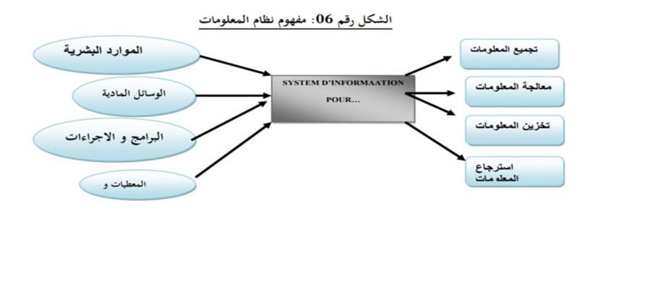
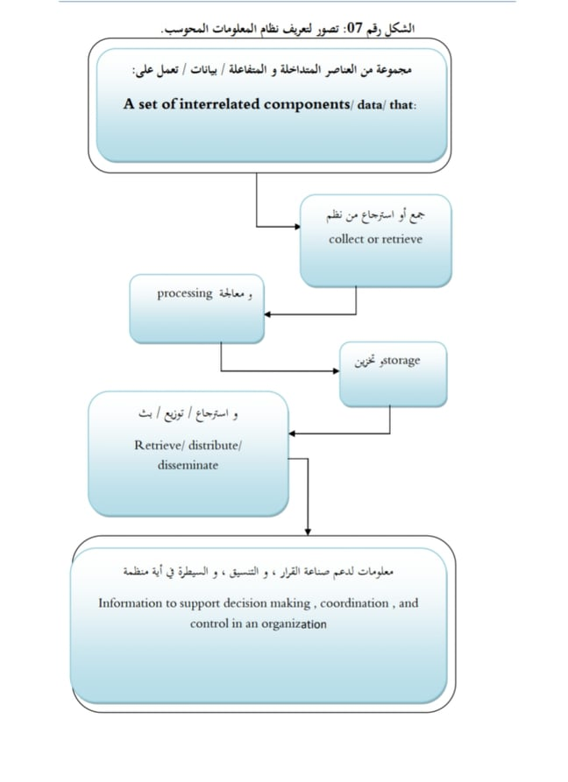

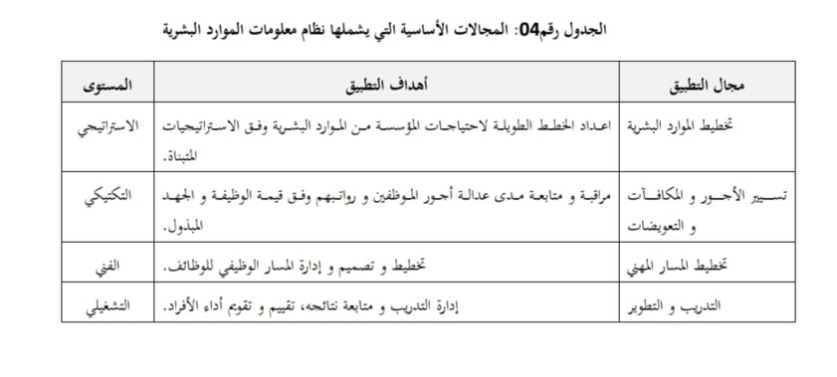
4)أهمية نظام المعلومات (Les Finalités Du Systeme D'information /
- المساعدة في اتخاذ القرار:حيث يوفر نظام المعلومات لمتخذي القرارات بالمعلومات اللازمة لتوضيح المشكلة المراد دراستها او اتخاذ قرارا بشأها كما تساعد المعلومات المتوفرة على دراسة النتائج المحتملة عن القرار المتخذ، مثال إذاأردنا اتخاذ قرارات تجارية يجب توفير معلومات عن المبيعات الحالية بالإضافة إلى التنبؤ بالمبيعات على ستة أشهر؛
- تطوير أنظمة المؤسسة ورفع أدائها: من خلال الرقابة المستمرة وكشف الانحرافات ثم اتخاذ الاجراءات التصحيحية؛
- التنسيق بين مختلف اجزاء المنظمة من خلال توفير مختلف المعلومات المتعلقة بكافة المستويات التنظيمية ومختلف الوظائف وهذا لإعطاء صورة واضحة ومتكاملة عن المؤسسة.

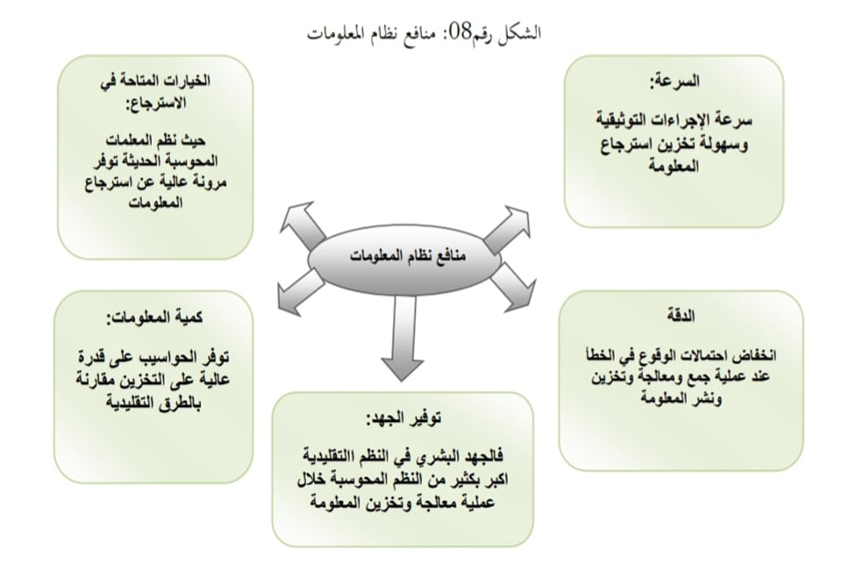
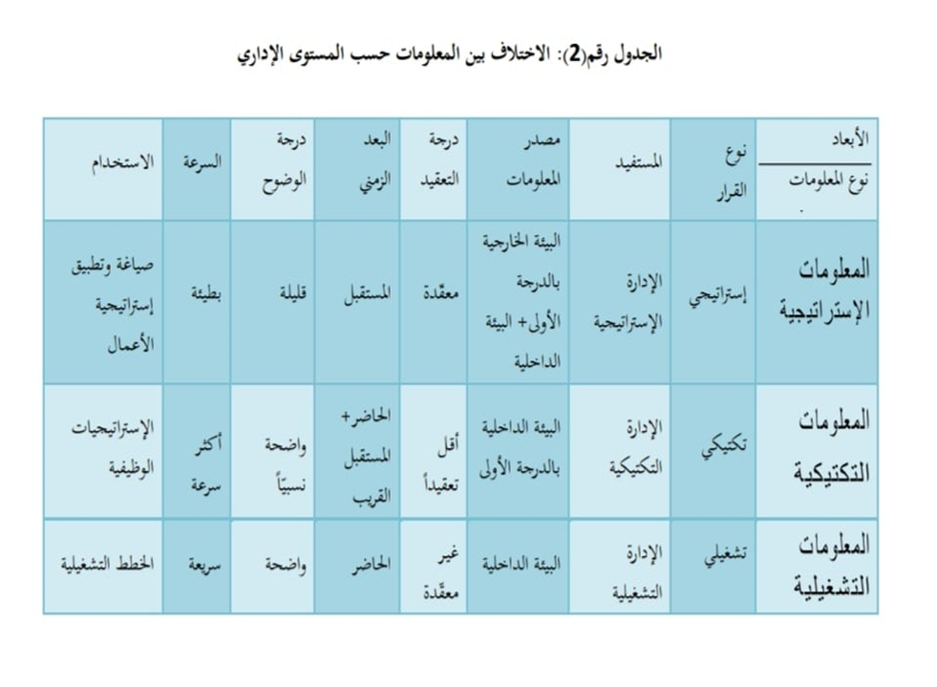
5) أنواع نظم المعلومات في المؤسسة:
5)1)نظم معالجة المعاملات Transaction Processing Systems -TPS
نظام معلومات محوسب يعالج ويسجل البيانات الناتجة عن أحداث مبادلات الأعمال الروتينية اليومية الضرورية لإدارة الأعمال، وتخدم المستوى التشغيلي في المنظمة بجعل المعلومات متوفرة للمستخدمين داخل وخارج المنظمة حين طلبها على شكل تقارير للمستخدم كما تعالج نظم معالجة المعاملات الآلاف من المعاملات التي تحدث كل يوم في العديد من وظائف المنظمة سواء في المبيعات، أو المدفوعات، أو المقبوضات، أو المخزون، أو مدفوعات العمال، كما تنتج الوثائق لنتائج معالجة المعاملات
الأنظمة الفرعيةTPS
- نظام الرواتب Payroll
- نظام إدخال الأوامر Order Entry
- نظام المخزون Inventory
- نظام الفواتير Invoicing
- نظام الشحن Shipping
- نظام المشتريات Purchasing
- نظام الاستلامReceiving
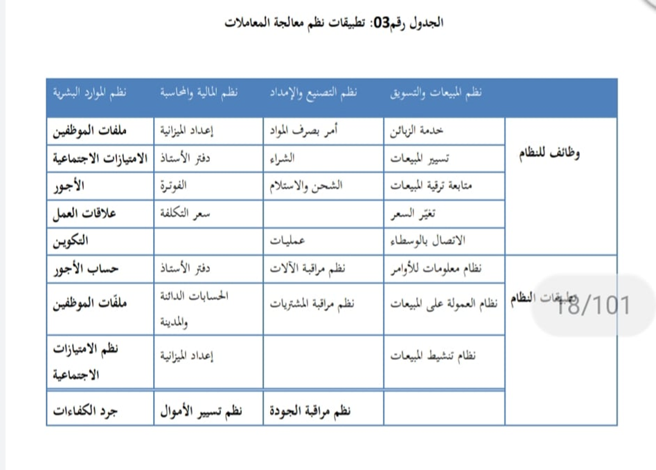
5-2-نظم المعلومات الإدارية System Management Information:
- عرفها (R. Reix) على أنها: "مجموعة منظمة من الموارد: مادية، برامج، أفراد، إجراءات، تسمح باكتساب ومعالجة وتخزين وإيصال المعلومات (تحت شکل بیانات، نصوص، صور، أصوات... الخ) داخل المنظمات للمساعدة على اتخاذ القرار.
- مما سبق نستنتج أن نظم معلومات الإدارية تزود المسيرين بالمعلومات الضرورية في شكل مؤشرات وتقارير عن الأنشطة الخاصة بالمؤسسة في المجالات الوظيفية المختلفة، وعن الأحداث البيئية الخارجية بما يساعدهم على أداء وظائفهم الإدارية من تخطيط ورقابة، بالإضافة إلى تدعيم عملية اتخاذ القرارات
1-2-5-نظام معلومات الموارد البشرية:
- عرفه Reix على أنه نظام المعلومات الذي يدعم وظيفة تسير الموارد البشرية من خلال تسيير كل من التوظيف، المكافئات، الاجور، التدريب والتكوين بالإضافة إلى تسيير المسار المهني كما يوفر المعلومات اللازمة المتعلقة بالموارد البشرية لمتخذي القرارات.
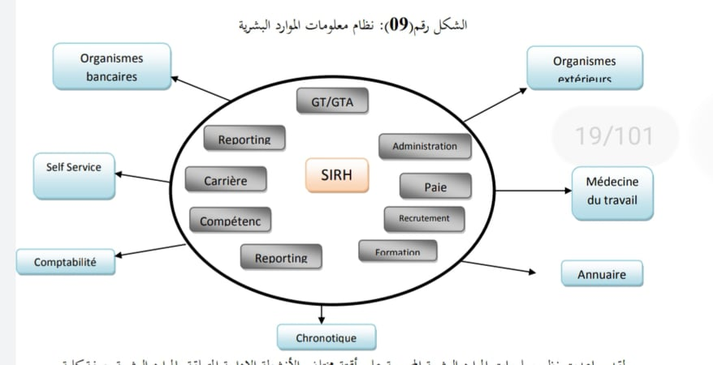
ولقد ساعدت نظم معلومات الموارد البشرية المحوسبة على أتمتة مختلف الأنشطة الإدارية المتعلقة بالموارد البشرية بصفة كلية أو جزئية ولعل أهم هذه الأنشطة المؤتمتة ما يلي:
- الإدارة العامة للأفراد خاصة البيانات الإدارية؛
- نظم الأجور والمكافآت؛
- إجراءات التقييم وإدارة الأداء؛
- عمليات الاختيار والتوظيف الداخلي؛
- عمليات الإختيار والتوظيف الخارجي؛
- عملیات توصيف المناصب والكفاءات؛
- التسيير التنبؤي للعمال، والمسارات المهنية للكفاءات والتحويلات؛
- التكوين، خطط التكوین، برامج، تسجيلات، التعليم عن بعد والإلكتروني؛
- الصحة والأمن؛
- المتقاعدين والمنح؛
- إمكانية التصفح والإطلاع على الملفات الشخصية عن طريق الشبكة الداخلية.
- مزايا نظم معلومات الموارد البشرية: لقد كانت لاستخدام تكنولوجيا المعلومات وتطبيقاتها في أنظمة المعلومات داخل التنظيم أثار إيجابية على مختلف نواحي العمل، خاصة المتعلقة بوظيفة الموارد البشرية، فلقد ساعدت نظم معلومات الموارد البشرية في ترشيد والتحكم في تدفق المعلومات، وهذا بدوره سيؤثر إيجابا على تنافسية التنظيم حيث يساعد في خلق القيمة، ويمكن إبراز أهم الآثار الإيجابية في النقاط التالية:
أولا: إدارة الوقت بفعالية: وهذا راجع بطبيعة الحال إلى السرعة التي يتم بها معالجة المعلومات عن طريق الحاسوب حيث يستطيع القيام بملايين العمليات في لحظات قصيرة جدا، عوض المعالجة التقليدية التي كانت تأخذ زمنا طويلا وعملا شاقا، حيث أمكن اليوم الإطلاع وإجراء العديد المعالجات فيما يخص ملفات العاملين وتحرير التقارير والمراسلات في وقت من وجيز جدا.
ثانيا: السيطرة على التكاليف: لقد ساعدت تكنولوجيا المعلومات بإدخال النمط الالكتروني في الأعمال الإدارية، بمعنى أن كل أو جل الأنشطة الإدارية اليوم المتعلقة بالموارد البشرية وغيرها أصبحت تتم عبر الشبكة دون الحاجة إلى أوراق وتكاليف الطبع والحفظ، وهذا من شأنه المساهمة مباشرة في التحكم في التكاليف والتقليل من استهلاك الأوراق والحبر وغيرها من المواد (تکالیف نشر المعلومة) -تخفيض التكاليف والرفع من الكفاءة التشغيلية.
ثالثا: جودة عملية اتخاذ القرارات: لقد ساعدت نظم المعلومات البشرية اليوم على سرعة وجودة تداول المعلومات بين الأفراد، وهذا ما من شأنه ضمان اتخاذ قرارات صائبة وفعالة خاصة تلك المتعلقة بالأفراد العاملين داخل التنظيم. فالمعلومة النافعة تلك التي تتوفر في الوقت والمكان المناسب وعند الشخص المناسب، وهذا مؤشر على جودة النظام وفعاليته داخل التنظيم خاصة وظيفة حساسة كوظيفة الموارد البشرية.
رابعا: العمل الجماعي Groupware: وهو مصطلح جديد ظهر حديثا خاصة مع غزو تكنولوجيا المعلومات عالم الأعمال وسيطرة نظم المعلومات على محتوى الأنشطة داخل التنظيم، وهو يشير إلى: «برامج تمكن مجموعة مستخدمين بالعمل الجماعي في نفس المشروع دون أن يكونوا مجتمعين أو متواجدين فيزيائيا، أي مجموعة الطرق والإجراءات والبرامج والبنى المعلوماتية تسمح للأشخاص المنظمين لنفس العمل أو المحتوى الوظيفي بالعمل وبأقصى كفاءة»
وهذا ما من شأنه أن يرشد عمل الأفراد خاصة في بعض الأنشطة التي تتطلب وجود الجماعة کالبحث والتطوير، كما تمكن هذه البرامج في عقد اجتماعات عن بعد وتفعيل عملية الاتصال اللحظي، وفي الوقت الحقيقي، وتقليل تكاليف التنقل والإيواء وغيرها وهذا بطبيعة الحال يكون له أثر إيجابي في خلق القيمة المضافة
خامسا: تثمين رأس المال البشري: لقد وفرت نظم المعلومات إمكانيات غير مسبوقة للأفراد في مجال تنمية وتثمين القدرات والكفاءات البشرية، حيث أتاحت خدمات التعلم عن بعد، التكوين عن بعد، وذلك عن طريق الشبكات المعلوماتية وهذا يساعد في نشر المعرفة والمعلومات للإفراد العاملين.
كما أدت هذه التطبيقات إلى ظهور مصطلح إدارة علاقات العمال، والذي يشير إلى أن العامل هو زبون داخلي ينبغي تتبع رغباته وحاجاته بأنجع الطرق وأسرعها حتى يتمكن هذا العامل من الاستجابة لرغبات الزبائن الخارجين أكثر وبشغف كبير. كما أمكن من خلال الشبكات الداخلية إسناد بعض المهام الإدارية إلى العامل بنفسه كمتابعة ملفه ومساره المهني، وتحرير العطل، تعديل العنوان والهاتف... إلخ (خدمات الذاتية)، وهذا ما يؤدي إلى تمكين العاملين أكثر، وشعورهم بالمسؤولية أكثر كذلك، كما تساعد على تقليل التكاليف خاصة وقد أشرنا سابقا أن أكثر من 60% من وقت إدارة الموارد البشرية ينفق في أنشطة روتينية ضعيفة القيمة المضافة
سادسا: سهولة تدفق العمل: Workflowلا يوجد تعریف محدد لهذا المفهوم الجديد الذي ظهر خاصة مع غزو تكنولوجيا المعلومات وتطبيقاتها في عالم الأعمال خاصة نظم المعلومات المحوسبة، لكن يمكن القول أنها برمجيات الإدارة مراحل العمل وقياسها وتسجيلها وتنسيقها ومراقبتها، ويعني ذلك أن الأشخاص المناسبين يستلمون المعلومات الصحيحة في الوقت الصحيح. فهو يقدم العون للموظفين على اختلاف وظائفهم، ويقبل تطبيقات متنوعة، إذن فإن تدفق العمل هو أحد التطبيقات التي يرجي من خلالها أتمتة الإدارة، حيث تركز كل الجهود والأنشطة والمهام على الحوامل الالكترونية. ووظيفة إدارة الموارد البشرية من بين أهم العناصر الفاعلة داخل التنظيم والتي تساهم استراتيجيا في تحقيق الأهداف المسطرة، ويحقق تدفق العمل المزايا التالية:
- تمكننا هذه البرمجيات من التحقق من أن الوثائق تنتقل إلى وجهتها الصحيحة؛
- إمكانية العمل على وثيقة واحدة وفي زمن واحد، من طرف العديد من الأشخاص، وهذا يقلص من تكاليف؛
- سرعة انتقال المعلومة بين الأفراد؛
- متابعة سريان العمل، ومعرفة نقاط الخلل في العمل، وهذا يساعد على معرفة وتحديد الاحتياجات التدريبية ... وغيرها.
سادسا: سهولة تدفق العمل: workflow لا يوجد تعريف محدد لهذا المفهوم الجديد الذي ظهر خاصة مع غزو تكنولوجيا المعلومات وتطبيقاتها في عالم الأعمال خاصة نظم المعلومات المحوسبة، لكن يمكن القول أنها برمجيات الإدارة مراحل العمل وقياسها وتسجيلها وتنسيقها ومراقبتها، ويعني ذلك أن الأشخاص المناسبين يستلمون المعلومات الصحيحة في الوقت الصحيح. فهو يقدم العون للموظفين على اختلاف وظائفهم، ويقبل تطبيقات متنوعة، إذن فإن تدفق العمل هو أحد التطبيقات التي يرجي من خلالها أتمتة الإدارة، حيث تركز كل الجهود والأنشطة والمهام على الحوامل الالكترونية. ووظيفة إدارة الموارد البشرية من بين أهم العناصر الفاعلة داخل التنظيم والتي تساهم استراتيجيا في تحقيق الأهداف المسطرة، ويحقق تدفق العمل المزايا التالية:
تمكننا هذه البرمجيات من التحقق من أن الوثائق تنتقل إلى وجهتها الصحيحة؛
إمكانية العمل على وثيقة واحدة وفي زمن واحد، من طرف العديد من الأشخاص، وهذا يقلص من تكاليف؛ 7 سرعة انتقال المعلومة بين الأفراد؛
متابعة سريان العمل، ومعرفة نقاط الخلل في العمل، وهذا يساعد على معرفة وتحديد الاحتياجات التدريبية ... وغيرها.
• النظم الفرعية لنظام معلومات الموارد البشرية
1) النظام الفرعي لتخطيط الموارد البشرية: يساعد هذا النظام الإدارة على تحديد الاحتياجات المستقبلية من الأفراد، حيث أن عملية التخطيط هذه تتطلب نوعين من البيانات؟ بيانات تنظيمية تخص الهيكل التنظيمي مثلا، أساليب العمل، معدات وأجهزة العمل بالمؤسسة، تشريعات وقوانين العمل بالدولة وغيرها، وبيانات عن الموارد البشرية؛ كالتعليم والتدريب، الخبرة الماضية، مستويات الأداء، القابلية للترقية...الخ؟
2) النظام الفرعي للاستقطاب والتعيين: يساعد في متابعة المهارات المتوافرة في البيئة الخارجية وتوفير المعلومات عنها، وكذلك المساعدة في عمل الأبحاث الداخلية لإيجاد مرشحين للعمل بالمؤسسة بالإضافة إلى عمليتي توصيف الوظائف وتحليل الوظائف؛
يساعد نظام المعلومات التوظيف حفظ المعلومات الخاصة بالمرشحين للوظائف وتحديد المرشح المناسب للمواقع الوظيفية، من خلال:
- استرجاع المعلومات الخاصة باسم العامل، ومؤشرات أخرى للمتقدم للوظيفة؛
- توفير جميع الإجراءات الخاصة بعملية الاستقطاب (مثل المقابلة، الاختيار ...)؛
- توثيق جميع البيانات الأساسية حول فرص العمل المتوفرة؛
- توفير المعلومات الأساسية للقائمين بالمقابلة وإعداد التقارير الضرورية عن المرشحين للوظائف؛
- توفير المعلومات اللازمة لتقويم عملية الاستقطاب وحديد تكاليف الإعلانات عن الوظائف؛
- توفير معلومات عن نتائج الاختبارات للمرشحين للوظائف؛
كما تساعد المعلومات المتوفرة من بيانات التوظيف الإدارة على تحسين فعالية وإنتاجية إجراءات التوظيف، كتقييم مدى فعالية مصادر الاستقطاب المختلفة والتعرف على المصادر التي تساعد على توفير أفضل الكفاءات للعمل في المؤسسة
3)النظام الفرعي لإدارة الأداء: يتضمن هذا النظام عدد من التطبيقات، من أهمها تلك الخاصة بتقييم الأداء بضم هذا النظام معلومات المتعلقة بعملية التقييم الأداء الأفراد، وهو نظام مهم جدا، لأن على أساس مخرجاته تحدد الحوافز والبرامج والفئات التي تحتاج لعملية التكوين وكذا الترقيات، إعادة التخصيص والتناوب الوظيفي وانضباط العاملين؛ 4) النظام الفرعي للأجور والمرتبات: يشتمل هذا النظام على عدد من التطبيقات المتعلقة بحساب رواتب العاملين والعلاوات والأجور الإضافية كما يساعد هذا النظام على توفير معلومات عن الزيادات والاستحقاقات والرواتب والعلاوات؛
تشمل أهم تطبيقات نظام معلومات الموارد البشرية في مجال التعويضات الجوانب التالية:
- إعداد قوائم الأجور والمرتبات
- تقييم الوظائف وتحديد الأجور التي تناسبها.
- مسح الأجور للتعرف على الأجور والمكافآت بالمقارنة مع المنافسين لنفس الوظيفة في مؤسسات أخرى.
- تحديد التغيرات المتوقعة في الرواتب نتيجة للترقية أو التميز في الأداء
إن هذه التطبيقات تساعد الإدارة في التعرف على مدى قدرة المؤسسة على استقطاب العاملين للعمل بها، ومدى عدالة سياسة الأجور، وكذلك مدى تأثير سياسات الأجور والتعويضات على الأداء .... الخ؛
- نظام معلومات التدريب: يستخدم نظام المعلومات بصفة أساسية في مجال التدريب للمساعدة في إدارته من خلال المعلومات التي تتضمنها قاعدة البيانات، كعدد المشاركين في التدريب، محتوى البرامج التدريبية، إعداد ميزانية العملية التدريبية ... الخ، ويمكن استخدام قاعدة بيانات التدريب في اتخاذ قرارات رئيسية منها:
- تحديد الاحتياجات التدريبية.
- تقييم فعالية العملية التدريبية.
- تحديد الأفراد المؤهلين للترقية أو النقل.
- تحديد نوع البرامج التدريبية.
- تحديد فرق العمل المؤهلة لتحقيق الاستجابة لأهداف التدريب.
كما يضم ايظا
أ-نظام الإستخبارات للموارد البشرية: وهو نظام يختص في توفير المعلومات صعبة المنال والمتعلقة بحقل إدارة الموارد البشرية سواء داخل التنظيم أو خارجه؛
ب-نظام المعلومات الإجتماعي: ويظم هذا النظام كل المعلومات العائلية المتعلقة بالعمال (زواج، مولود، إلخ) والتي على أساسها يتم منح بعض المنح والعطل أو زيادات تكريم أو تهنئة من طرف التنظيم للعامل.
ج-النظام الفرعي للتزويد: هو نظام مسؤول عن توفير معلومات حول الأفراد المترشحين للعمل والكفاءات المتوفرة في سوق العمل، وإجراء الدراسات الداخلية والبحث عن موظفين جدد.
وفي الأخير تجدر الإشارة إلى أن هذه النظم الفرعية المذكورة هي مجرد عينة فقط، وللمؤسسة الحرية الكاملة في بناء النظم الفرعية التي ترغبها بما يخدم مصالحها ويحقق أهدافها، كما نشير كذلك إلى أنها تعمل في نسق واحد متکامل، فكل نظام فرعي يكمل الآخر.

